Communiqué de presse

congatec présente 10 nouveaux Computer-on-Modules COM-HPC et COM Express équipés de processeurs Intel Core de 12e Génération

Un bon en avant en nombre de coeurs

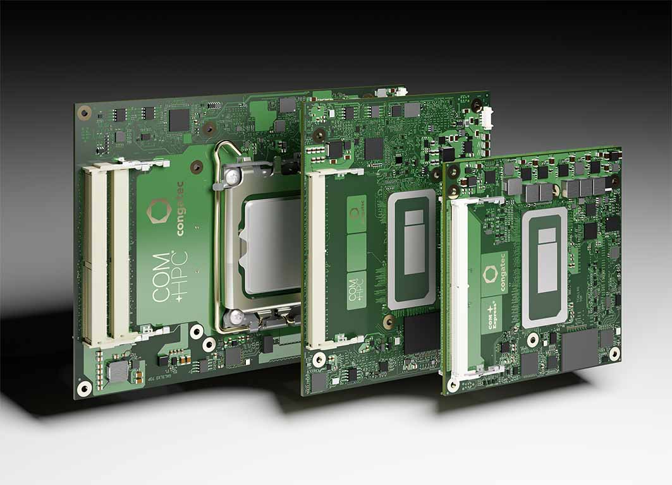

Deggendorf/Allemagne, Las Vegas/USA, 4 janvier 2022 * * * congatec - l'un des principaux fournisseurs de technologies informatiques embarquées et périphériques - présente les processeurs mobiles et PC de bureau Intel Core de 12e génération (anciennement appelés Alder Lake) sur 10 nouveaux Computer-on-Modules COM-HPC Client et COM Express. Dotés des derniers cœurs haute performance d'Intel, les nouveaux modules COM-HPC taille A et C ainsi que les formats COM Express Type 6 offrent des gains de performance et des améliorations majeures pour le monde des systèmes informatiques embarqués et périphériques. Le plus impressionnant est le fait que les ingénieurs peuvent désormais tirer parti de l'architecture hybride innovante d'Intel en matière de performances. Offrant jusqu'à 14 cœurs/20 threads sur les BGA et 16 cœurs/24 threads sur les variants pour PC de bureau (montés sur LGA), les processeurs Intel Core de 12e génération permettent à la nouvelle génération d’applications IoT et périphériques de faire un bond en avant au niveau multitâche et évolutivité [1]. Ils bénéficient de jusqu'à 6 ou 8 cœurs de performance optimisés (P-cores) (BGA/LGA) plus jusqu'à 8 cœurs d'efficacité basse consommation (E-cores) et d'une prise en charge de la mémoire DDR5 pour accélérer les applications multithread et exécuter plus efficacement les tâches d’arrière-plan.

En outre, il a été estimé que les processeurs BGA mobiles avec jusqu'à 96 unités d'exécution du GPU intégré Intel Iris Xe apportent des améliorations extraordinaires allant jusqu'à 129 % [2] en termes de performances graphiques pour une expérience utilisateur immersive et peuvent également traiter des charges de travail parallélisées, telles que des algorithmes d'intelligence artificielle (IA), par rapport aux processeurs Intel Core de 11e génération.

Optimisés pour de meilleures performances clients embarquées, les graphiques des modules basés sur le processeur LGA offrent désormais des performances jusqu'à 94 % plus rapides et ses performances d'inférence de classification d'images ont presque triplé avec un débit jusqu'à 181 % plus élevé. [3] De plus, les modules offrent une bande passante massive permettant de connecter des GPU discrets pour des performances graphiques et d'IA maximales basées sur les GPGPU. Par rapport aux versions BGA, ces modules et tous les autres périphériques bénéficient d’un doublement de la vitesse des voies car ils sont dotés de la technologie d'interface PCIe 5.0 ultra-rapide en plus de la technologie PCIe 4.0 du processeur. En outre, les chipsets de bureau proposent jusqu’à 8 voies PCIe 3.0 pour une connectivité supplémentaire et les variants mobiles BGA offrent également jusqu'à 16 voies PCIe 4.0 hors processeur et jusqu'à 8 voies PCIe 3.0 hors chipset.

Les marchés industriels concernés par les variants BGA et LGA se trouvent partout où des ordinateurs embarqués et périphériques haut de gamme sont déployés. Cela inclut, par exemple, les ordinateurs de périphérie et les passerelles IoT intégrant de multiples machines virtuelles pour les usines intelligentes et l'automatisation des processus, l'inspection de la qualité et la vision industrielle basées sur l'IA, la robotique collaborative en temps réel et les véhicules logistiques autonomes pour les entrepôts et les expéditions. Les applications extérieures typiques comprennent les véhicules autonomes et les machines mobiles, la sécurité vidéo et les applications de passerelle dans les transports et les villes intelligentes, ainsi que les cloudlets 5G et les périphériques nécessitant une inspection des paquets prise en charge par l'IA.

"Tirant parti de l'architecture hybride innovante d'Intel en matière de performances, avec des performances impressionnantes des P-cores - en combinaison avec les E-cores basse consommation. Intel Thread Director attribue chaque charge de travail aux cœurs appropriés pour des performances optimales. Les processeurs sélectionnés conviennent également aux applications temps réel difficiles avec Intel TCC et TSN. Associés à une prise en charge complète de la technologie d'hyperviseur de Real-Time Systems, ils constituent la plate-forme idéale pour consolider une multitude de charges de travail différentes sur une seule plate-forme périphérique. Comme cela s'applique aussi bien aux scénarios basse consommation qu'aux scénarios haute performance, cela permet des conceptions hautement durables avec une faible empreinte écologique", explique Christian Eder, directeur du marketing chez congatec.

Outre des débits et des performances les plus élevés, les nouveaux modules phares COM-HPC Client et COM Express Type 6 impressionnent par leurs moteurs IA dédiés prenant en charge Windows ML, le kit d’outils Intel Distribution d’OpenVINO et Chrome Cross ML. Les différentes charges de travail d'IA peuvent être déléguées de manière transparente aux P-cores, E-cores, ainsi qu'aux unités d'exécution GPU pour traiter les charges de travail d'IA périphériques les plus intensives. La technologie Intel Deep Learning Boost intégrée exploite différents cœurs via les instructions de réseau neuronal vectoriel (VNNI), et les graphiques intégrés prennent en charge les instructions GPU DP4a accélérées par l'IA, qui peuvent même être calibrés aux GPU dédiés. En outre, l'accélérateur d'intelligence artificielle intégré le moins gourmand d'Intel, Intel Gaussian & Neural Accelerator 3.0 (Intel GNA 3.0), permet la suppression dynamique du bruit et la reconnaissance vocale et peut même fonctionner lorsque le processeur est en mode basse consommation pour les commandes vocales de réveil.

La combinaison de ces fonctionnalités avec la prise en charge de la technologie d'hyperviseur de Real-Time Systems ainsi que la prise en charge des systèmes d'exploitation Real-Time Linux et Wind River VxWorks, font de ces modules un ensemble d'écosystèmes véritablement complet pour faciliter et accélérer le développement d'applications informatiques périphériques.

Les modules conga-TC670 COM Express Type 6 Compact (95 mm x 95 mm) et conga-HPC/cALP COM-HPC Client Taille A (120 mm x 95 mm) basés sur le processeur mobile Intel Core de 12e génération seront disponibles dans les configurations suivantes :

Processeur |  | Cores/  (P + E) |  | P-cores  Freq. [GHz] |  | E-cores  Freq. [GHz] |  | Threads |  | Unités de calcul GPU |  | Puissance de base processeur [W]
Intel Core i7 12800HE |  | 14 (6+8) |  | 2.4 / 4.6 |  | 1.8 / 3.5 |  | 20 |  | 96 |  | 45
Intel Core i5 12600HE |  | 12 (4+8) |  | 2.5 / 4.5 |  | 1.8 / 3.3 |  | 16 |  | 80 |  | 45
Intel Core i3 12300HE |  | 8 (4+4) |  | 1.9 / 4.3 |  | 1.5 / 3.3 |  | 12 |  | 48 |  | 45

Les modules conga-HPC/cALS COM-HPC Client Taille C (120 mm x 160 mm) basés sur le processeur de bureau Intel Core de 12e génération seront disponibles dans les variants suivants :
Processeur |  | Cores/  (P + E) |  | P-cores  Freq. [GHz] |  | E-cores  Freq. [GHz] |  | Threads |  | Unités de calcul GPU |  | Puissance de base processeur [W]
Intel Core i9 12900E |  | 16 (8+8) |  | 2.3 / 5.0 |  | 1.7 / 3.8 |  | 24 |  | 32 |  | 65
Intel Core i7 12700E |  | 12 (8+4) |  | 2.1 / 4.8 |  | 1.6 / 3.6 |  | 20 |  | 32 |  | 65
Intel Core i5 12500E |  | 6 (6+0) |  | 2.9 / 4.5 |  | - / - |  | 12 |  | 32 |  | 65
Intel Core i3 12100E |  | 4 (4+0) |  | 3.2 / 4.2 |  | - / - |  | 8 |  | 24 |  | 60

Tous ces modules sont livrés avec des packs complets de support carte pour tous ces principaux RTOS, y compris le support d'hyperviseur de Real-Time Systems ainsi que Linux, Windows et Android.
Pour plus d’infos sur les modules conga-HPC/cALS Client Taille C, visitez https://www.congatec.com/en/products/com-hpc/conga-hpccals/

Plus d’information sur les nouveaux modules conga-HPC/cALD COM-HPC Client Taille A sur : https://www.congatec.com/en/products/com-hpc/conga-hpccalp/

Pour en savoir plus sur les nouveaux modules conga-TC670 COM Express Type C, visitez https://www.congatec.com/en/products/com-express-type-6/conga-tc670/

* * *

À propos de congatec
congatec est une entreprise technologique à croissance rapide qui se concentre sur les produits et services d'informatique embarquée et de périphérie. Les modules informatiques à haute performance sont utilisés dans une large gamme d'applications et de dispositifs dans l'automatisation industrielle, la technologie médicale, les transports, les télécommunications et de nombreux autres secteurs verticaux. Soutenue par son actionnaire majoritaire, DBAG Fund VIII, un fonds allemand de taille moyenne axé sur les entreprises industrielles en croissance, congatec possède l'expérience du financement et des fusions et acquisitions nécessaires pour tirer parti de ces possibilités de marché en expansion. congatec est le leader mondial du marché dans le segment des computer-on-modules et possède une excellente base de clients, des start-ups aux sociétés internationales de premier ordre. Créée en 2004 et basée à Deggendorf, (Allemagne), la société a atteint un chiffre d'affaires de 127,5 millions de dollars US en 2020. De plus amples informations sont disponibles sur notre site Site web : www.congatec.com ou via LinkedIn, Twitter et YouTube

Contact pour les lecteurs :  congatec  Luc Beugin  Téléphone : +33 6 44 32 70 88  info@congatec.com  www.congatec.com | Contact pour la presse :  SAMS Network  Michael Hennen  Téléphone: +49-2405-4526720  info@sams-network.com  www.sams-network.com

Texte et photo disponibles sur : https://www.congatec.com/fr/congatec/communiques-de-presse.html

Intel, le logo Intel et les autres marques Intel sont des marques commerciales d'Intel Corporation ou de ses filiales.

[1] Précédent congatec COM Express Type 6 et COM-HPC Client taille A avec processeurs Intel Core et Xeon de 11e génération comportant jusqu'à 8 cœurs.

[2] Source: Measurements by Intel as of November 2021. Single-threaded performance measured with SPECrate2017_int_base (1-copy)IC19_0u4. Multithreaded performance measured with SPECrate2017_int_base (n-copy)IC19_0u4. Graphics performance measured with 3DMark Ver. 2.11.6846, Fire Strike graphics score. GPU image classification inference performance measured with MLPerf TM v1.1 OpenVINO v2021.4.1,
resnet50: Offline, int8, GPU. MLPerf™ Inference Edge v1.1 Inference ResNet-v1.5; Result not verified by the MLCommons™ Association. The MLPerf name and logo are trademarks of MLCommons Association in the United States and other countries. All rights reserved. Unauthorized use strictly prohibited. See www.mlcommons.org for more information.10th Gen Intel® Core™ processors are the previous generation in this series for IoT. Configuration 1: Processor: Intel® Core™ i9-12900E PL1=65W TDP, 16(8+8)C, 24T, Turbo up to 5.0GHz. Graphics: Intel® UHD Graphics 770 driven by X e Architecture. Memory: 32GB DDR5-4800.
Storage: Intel® SSDPEKNW010T8 (1024 GB, PCI-E 3.0 x4). OS: Windows 10 Enterprise LTSC 21H2.Bios: ADLSFWI1.R00.2355.B00.2108270706 (08/27/2021). CPUz Microcode: 0xD. Configuration 2: Processor:
Intel® Core™ i9-10900E PL1=65W TDP, 10C, 20T, Turbo up to 5.2GHz. Graphics: Intel® UHD Graphics 630. Memory: 32GB DDR4-2933. Storage: Samsung SSD 970 EVO Plus 1TB. OS: Windows 10 Enterprise LTSC
21H2. Bios: AMI UEFI (03/23/2021) CPUz Microcode: 0xCA.

[3] Source: Intel Core i7-12800HE scores are estimated by Intel as of November 2021. Pre-silicon estimates are subject to +/- 7 percent error. Intel® Core™ i7-11850HE scores are measured by Intel as of November 2021. Single-threaded performance measured with SPECrate2017_int_base (1-copy)IC19_0u4 (est). Multithreaded performance measured with SPECrate2017_int_base (n-copy)IC19_0u4 (est). Graphics performance measured with 3DMark Fire Strike graphics score. Configuration 1: Processor: Intel® Core™ i7-12800HE, PL1=45W, (6C+8c) 14C, 20T, Turbo up to 4.6GHz. Graphics: Intel® Iris® Xe Graphics Architecture with up to 96 EUs. Memory: DDR5-4800 2x32GB. Storage: Samsung 970 Evo Plus (CPU attached). OS: Windows* 10 20H2, Windows Defender OFF, Virtual Based Security OFF. Configuration 2: Processor: Intel® Core™ i7-11850HE (TGL-H), PL1=45W TDP, 8C16T, Turbo up to 4.7GHz. Graphics: Intel® Xe Graphics Architecture with up to 32 EUs. Memory: DDR4-3200 2x32GB. Storage: Intel® SSDSC2KW512GB (512 GB, SATA-III). Platform/ motherboard: Intel internal reference platform. OS: Windows 10 Pro 21H1, Windows Defender OFF, Virtual Based Security OFF. Bios: TGLSFWI1.R00.4151.A01.2104060640 (Release date: 04/06/2021).CPUz Microcode: 28h

